МКОУ «Эминхюрская cош имени А.Г.Саидова»

Мероприятие проведенное
в 3 классе на тему:
«Здравствуй Осень».

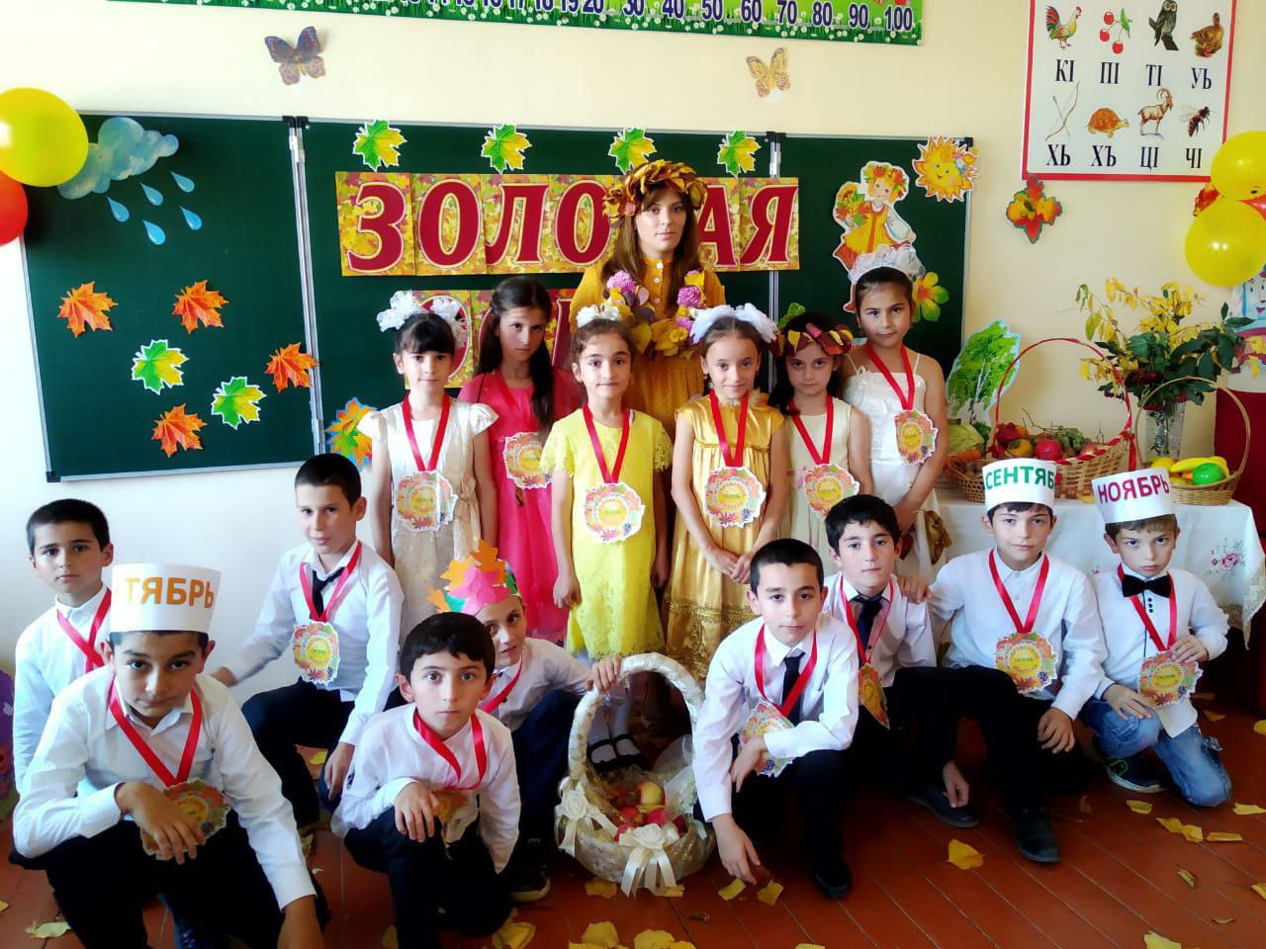

Провела : Амаханова Джамила Тажидиновна.
2022г
Сценарий Осеннего праздника в 3 классе
Описание материала: Материал будет интересен учителям – организаторам, классным руководителям при организации осеннего досуга в начальной школе. Мероприятие проводится в октябре.
Цель: Обобщить знания детей об осени.
Задачи:
– формировать и расширять представления об осени, как времени года;
– закреплять знания о приметах осени, овощах, съедобных и несъедобных грибах.
– развивать познавательный интерес, логическое мышление, умение действовать в группе.
– воспитывать любовь к природе, ко времени года осень.
Оформление зала: Зал украшен осенними листьями, сделанными руками детей. На сцене – название праздника.
Участники: ведущий, Осень, Сентябрь, Октябрь, Ноябрь, дети.

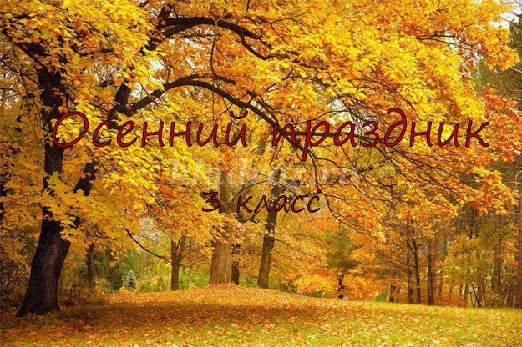

Ход мероприятия
Ведущий: Здравствуйте, ребята! Здравствуйте гости! Сегодня наш праздник посвящается самому красивому времени года – осени. На празднике прозвучат стихи, песни, загадки. Мы с вами увидим интересные сценки и танцы, поиграем в разные игры, вы примите участие в различных конкурсах и узнаете много нового об осенних месяцах. Итак, мы начинаем!
1-й ученик: Осень! Славная пора!
Любит осень детвора.
Сливы, груши, виноград –
Всё поспело для ребят.
2-й ученик: Журавли на юг летят.
Здравствуй, здравствуй, осень!
Приходи на праздник к нам,
Очень, очень просим.
3-й ученик: Здесь мы праздник радостный
Весело встречаем,
Приходи, мы ждём тебя,
Осень золотая…
Осень: Вы обо мне? А вот и я! Привет осенний вам, друзья!
Вы рады встретиться со мной? Вам нравится наряд лесной?
Я пришла на праздник к вам петь и веселиться,
Я хочу со всеми здесь крепко подружиться!
Осень: Ребята, отгадайте мои загадки.
Загадки об осени
1. Она под осень умирает
И вновь весною оживает.
Коровам без неё – беда,
Она их главная еда. (Трава)
2. Без рук, без ног.
В дверь стучится,
В избу просится. (Ветер)
3. Кто всю ночь по крыше бьёт да постукивает,
И бормочет, и поёт, убаюкивает? (Дождь)
4. Сидит – зеленеет,
Падает – желтеет,
Лежит – чернеет. (Лист)
5. Над рекой и над долиной
Повисла белая холстина. (Туман)
Песня об осени.
Осень: Спасибо вам, ребята! Очень много хорошего услышала о себе. А пришла я к вам на праздник не одна, а вместе с тремя братьями – осенними месяцами. Они помогут провести наш праздник.
Сентябрь: Опустел наш школьный сад,
Паутинки вдаль летят,
И на южный край земли
Потянулись журавли.
Распахнулись двери школ…
Что за месяц к вам пришёл?... (Сентябрь)
Сентябрь: Сентябрь – младший брат осени. Название сентября происходит от латинского «септимус» и означает «седьмой». В древнерусском календаре сентябрь был седьмым по счёту от начала года. Первым тогда считали март, а не январь, как в современном календаре. В Древней Руси первый день сентября был первой встречей осени и назывался летопроводцем – проводами лета. Сентябрь – самый сухой месяц осени. Эти теплые деньки осени называются бабьим летом. Бабье лето обычно продолжается одну – две недели. Это самое лучшее время для сбора грибов.
Грибные частушки
1. Начинаем мы запевку
Первую, начальную
Мы хотим развеселить
Публику печальную
2. Вот растёт гриб-боровик,
И красив он, и велик.
В толстой шапке набекрень
Ножка крепкая, как пень.
3. Шоколадная папаха
Белый шёлковый мундир.
Посмотрев, опёнок ахнул:
Настоящий командир.
4. Сколько лет тебе, сморчок?
Ты по виду старичок.
Удивил грибок меня:
Возраст мой – всего два дня.
5. Спрятались под ёлками
Рыжики с иголками.
Не малы, не велики
И лежат, как пятаки.
6. А во мху, как на подушке,
Чьё-то беленькое ушко.
Это груздь нас просит взять,
А за ним ещё штук пять.
7. Под осинами на кочке
Гриб в малиновом платочке,
Подосиновиком звать,
И его придётся взять.
Реклама
8. Разноцветные поганки
Сами лезут на полянки.
Нам не надо ни одной,
Обойдём их стороной.
9. Пучеглазый мухомор
Боком сел на косогор.
Смотрит, улыбается,
Хочет всем понравиться.
10. Мы частушки вам пропели
Хорошо ли, плохо ли,
А теперь мы вас попросим,
Чтобы нам похлопали.
Осень: А пока вы собирали грибы –
Осень на опушке краски разводила.
По листве тихонько кистью проводила.
Пожелтел орешник, и зарделись клёны.
В пурпуре осеннем только дуб зелёный.
Утешает Осень: «Не жалейте лето!
Посмотрите – роща золотом одета!»
Танец листьев.
Ведущий: Нельзя нам на свете прожить без чудес.
Они нас повсюду встречают.
Волшебный осенний и сказочный лес
Нас в гости к себе приглашает.
Закружится ветер под песню дождя,
Листочки нам под ноги бросит.
Какая красивая эта пора:
Пришла к нам опять чудо-осень!
Игра для мальчиков «Кто быстрее?»
На полу по кругу раскладывают листья (их количество – на один меньше, чем игроков). Пока играет музыка, мальчики бегают по кругу. Когда музыка замолкает, каждый должен схватить лист. Кто не успеет, выбывает из игры.
Октябрь: Всё мрачней лицо природы –
Почернели огороды,
Оголяются леса,
Молкнут птичьи голоса,
Мишка в спячку завалился,
Что за месяц появился? (Октябрь)
Октябрь: Октябрь называют вершиной осени. Почему? (Это середина осени). Хмурень – так называли октябрь в старину. Называют его ещё вечером года. В это время природа готовится ко сну. Дел у всех невпроворот. Деревьям надо вовремя сбросить листву, насекомым – схорониться в лесную подстилку или забиться в щели, последним птицам поспешить с отлётом.
Игра «Улетели птицы»
Ведущий читает стихи, дети внимательно его слушают и, если слышат «лишнее» слово, начинают хлопать в ладоши.
Улетели птицы:
Голуби, куницы.
Улетели птицы:
Голуби, синицы,
Мухи и стрижи.
Улетели птицы:
Голуби, синицы,
Чибисы, чижи,
Галки и стрижи,
Комары, кукушки.
Улетели птицы:
Голуби, синицы,
Галки и стрижи
Чибисы, ежи.
Улетели птицы:
Голуби, синицы,
Галки и стрижи,
Чибисы, чижи,
Аисты, кукушки,
Лебеди и утки
И спасибо шутке.
Ведущий: Не только животные, но и люди готовятся к зиме: на полях и в огородах идёт уборка овощей. А какие овощи заготавливают на зиму?
Игра «Узнай по вкусу»
Ведущий выносит на тарелочке разрезанные на маленькие кусочки овощи. Дети с завязанными глазами пробуют овощи и отгадывают их по вкусу.
Сценка «Спор овощей»
Ведущий: Собирают осенью урожай плодов
Много людям радости
После всех трудов.
Осень: Урожай у нас хорош
Уродился густо:
И морковка, и картошка,
Белая капуста.
Баклажаны синие,
Красный помидор
Затевают длинный и серьёзный спор.
Кто из них, из овощей
И вкусней, и нужней?
Кто при всех болезнях
Будет всех полезней?
Выскочил горошек –
Ну и хвастунишка!
Горошек: Я такой хорошенький
Зелёненький мальчишка!
Если только захочу,
Всех горошком угощу!
Осень: От обиды покраснев, свёкла проворчала…
Свёкла: Дай сказать хоть слово мне,
Выслушай сначала,
Свёкла надо для борща
И для винегрета
Кушай сам и угощай
Лучше свёклы нету!
Капуста: Ты уж, свёкла, помолчи!
Из капусты варят щи
А какие вкусные пироги капустные!
Зайчики-плутишки любят кочерыжки.
Угощу ребяток кочерыжкой сладкой.
Огурец: Очень будете довольны,
Съев огурчик малосольный.
А уж свежий огуречик
Всем понравится, конечно!
Редиска: Я – румяная редиска,
Поклонюсь вам низко-низко.
А хвалить меня зачем?
Я и так известна всем!
Морковь: Про меня рассказ не длинный
Кто не знает витамины?
Пей всегда морковный сок
И грызи морковку –
Будешь ты тогда, дружок,
Крепким, сильным, ловким.
Осень: Тут надулся помидор
И промолвив строго…
Помидор: Не болтай, морковка, вздор,
Помолчи немного.
Самый вкусный и приятный
Уж, конечно, сок томатный.
Осень: У окна поставьте ящик.
Поливайте только чаще
И тогда, как верный друг.
К вам придёт зелёный лук.
Лук: Я – приправа в каждом блюде
И всегда полезен людям.
Угадали? Я – ваш друг,
Я – простой зелёный лук!
Картошка: Я, картошка, так скромна –
Слова не сказала…
Но картошка так нужна
И большим, и малым!
Баклажан: Баклажанная икра так вкусна, полезна…
Осень: Спор давно кончать пора,
Спорить бесполезно!
Кто-то, кажется, стучит…
Это Доктор Айболит!
Кто из всех, из овощей
Всех вкусней и всех важней?
Кто при всех болезнях
Будет всех полезней?
Айболит: Чтоб здоровым, сильным быть,
Надо овощи любить.
Все, без исключения.
В этом нет сомнения!
В каждом польза ест и вкус
И решать я не берусь:
Кто из вас вкуснее,
Кто из вас нужнее!
Ведущий: Осень – время уборки урожая, когда людям приходится много трудиться. Поэтому сейчас мы вспомним пословицы о труде.
Викторина «Закончи пословицу»
1. Кто не работает … (тот не ест).
2. Землю красит солнце, а … (человека – труд).
3. Где труд, там и … (счастье).
4. Делу время, а … (потехе час).
5. Откладывай безделье, да … (не откладывай дела).
6. Не поклоняясь до земли и … (грибка не поднимешь).
7. Без труда … (не вытащишь и рыбки из пруда).
8. Труд кормит, а … (лень портит).
Ноябрь: Поле чёрно-белым стало,
Падает то дождь, то снег.
А ещё похолодало,
Льдом сковало воды рек.
Мёрзнет в поле озимь ржи,
Что за месяц, подскажи? (Ноябрь)
Ноябрь: Ноябрь – последний месяц осени. Его древнегреческое название – грудень, от слова «груда», что значило разъезженный, плохой и замёрзший путь. В ноябре небо нередко закрыто тяжёлыми облаками, идёт снег пополам с дождём.
Ведущий: Ходит осень по дорожке,
Промочила в лужах ножки.
Льют дожди, и нет просвета…
Затерялось лето где-то.
Дождь осенний налил лужи,
Перейти скорей их нужно!
Игра «Перейди лужи!»
Участвуют пять мальчиков и пять девочек. На полу раскладывают листы бумаги. Делают две дорожки. Ребята должны пробежать, наступая только на листы бумаги. Всё остальное пространство залито водой. Кто быстрее и аккуратнее справится с этим заданием?
Ведущий: Красива природа на исходе осени. Ярко-красные ягоды красуются на деревьях рябины, но календарь неумолим, гаснут яркие краски осени. Скоро зима. В народе было принято устраивать проводы осени. И устраивали эти проводы после того, как был собран весь урожай. Давайте, мы с вами проводим осень – посидим за чашкой чая.
Праздничное чаепитие.

